Отчёт по лабораторной работе №2

дисциплина: Архитектура вычислительных систем

Мосолов Александр Денисович

Содержание

# 1 Цель работы

Целью работы является изучить идеологию и применение средств контроля версий. Приобрести практические навыки по работе с системой *git*.

# 2 Выполнение лабораторной работы

## 2.1 Базовая настройка git

Сделаем предварительную конфигурацию git. Для этого вводим команды, представленные на картинке (рис. fig:001), указывая своё имя и email.

Предварительная конфигурация git

Предварительная конфигурация git

В выводе сообщений *git* настроим кодировку *utf-8*.

Настройка utf-8

Настройка utf-8

Зададим название начальной ветки, назовём её *master*

Основная ветка

Основная ветка

Подключаем параметры *core.safecrlf warn* и *core.autocrlf input*.

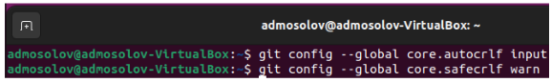

Параметры autocrlf и safecrlf

## 2.2 Создание SSH ключа

С помощью команды *ssh-keygen -C* создаём пару ключей, они сохранятся в каталоге *~/.ssh/.* Просмотрим содержимое этого каталога с помощью *ls*.

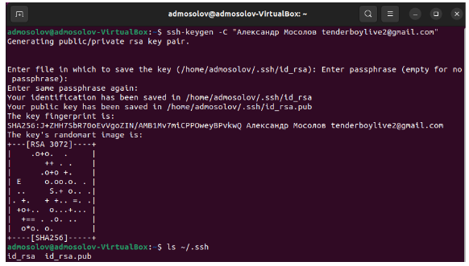

Генерируем ключи

Сгенерированный ключ загружаем в раздел SSH and GPG keys. Для ключа указываем имя Title.

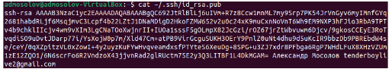

Ключ

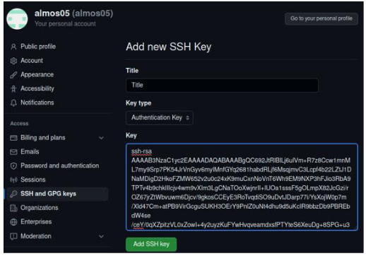

Раздел настроек Add new SSH Key на github

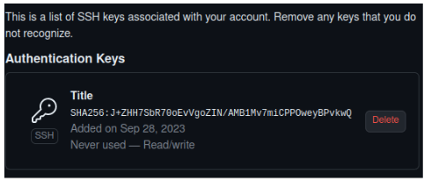

Созданный ключ Title

## 2.3 Создание рабочего пространства и репозитория курса

Создаем рабочее пространство, с помощью команды *mkdir -p ~/work/study/2023- 2024/“Архитектура компьютера”* составляем каталог, состоящий из других подкаталогов (используя параметр *-p*).

Создание рабочего пространства

Создание рабочего пространства

## 2.4 Создание репозитория курса на основе шаблона

Переходим по ссылке, используем в качестве репозитория шаблон.

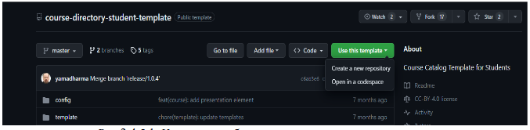

Копируем шаблон

Создаем свой репозиторий с названием *study_2023-2024_arh-pc*.

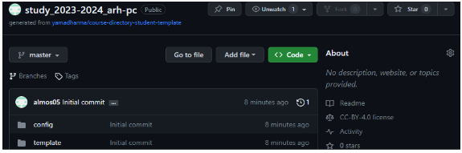

Личный репозиторий

Копируем ссылку для клонирования в разделе Code/SSH. Переходим в каталог курса *cd ~/work/study/2023-2024/“Архитектура компьютера”*. И с помощью команды *git clone –recursive git@github.com:almos05/study_2023-2024_arh-pc.git arch-pc* клонируем репозиторий.

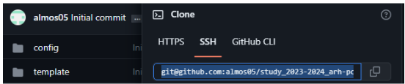

Ссылка на репозиторий

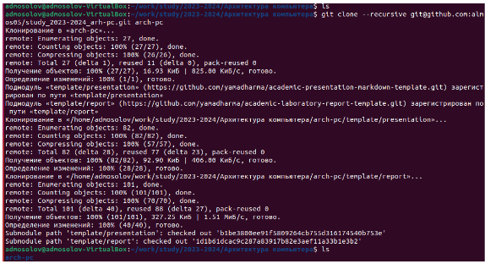

Клонирование репозитория

## 2.5 Настройка каталога курса

Переходим каталог курса: *cd ~/work/study/2023-2024/“Архитектура компьютера”/study_2023-2024_arh-pc*. Удаляем лишние файлы: *rm package.json*

Удаление package.json

Удаление package.json

Создаем необходимые каталоги и отправляем файлы на сервер. Для сохранения изменений на сервере мы используем цепочку команд: *git add . git commit -am ‘комментарий’ git push*.

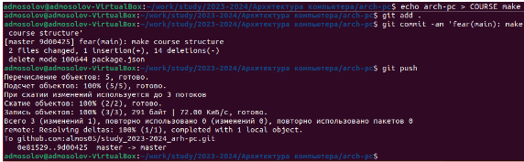

Отправка на сервер

Проверим правильность создания иерархии рабочего пространства. На странице *github* мы видим, что текстовый файл формата *json – package.json* был удалён, помимо этого появился комментарий: *fear(main) make course structure*.

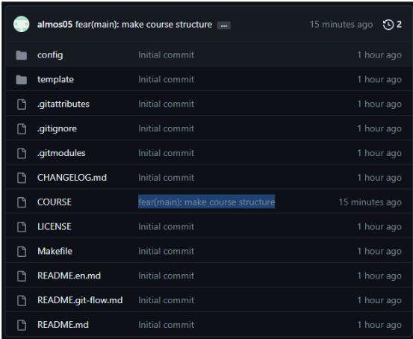

Фиксирование изменений

Создаём каталог labs и три подкаталога lab01, lab02, lab03

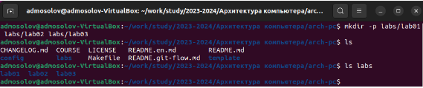

Подкаталоги lab01, lab02, lab03

С помощью mv перемещаем лабораторную работу №1 в каталог lab01.

Перемещение лабораторной работы №1

Перемещение лабораторной работы №1

Сохраним изменения на сервере.

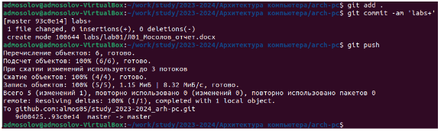

Отправка изменений на сервер

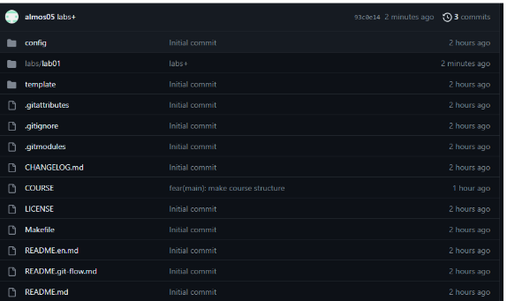

Папки репозитория после проделанной работы

# 3 Выводы

В ходе выполнения лабораторной работы были изучены базовые команды и их опции для работы с *git*. Были приобретены практические навыки взаимодействия с системой контроля версий.